**PRD chức năng quản lý thể loại sản phẩm**

1. **Lịch sử cập nhật**

|  |  |  |
| --- | --- | --- |
| **Ngày** | **Phiên bản** | **Mô tả** |
| 04/04/2022 | 1.0 | Khởi tạo |

1. **Tổng quan chức năng**

Chức năng giúp quản lý thuận tiện trong việc quản lý các thể loại sản phẩm.

**2.1 Thêm thể loại sản phẩm**

Khi tiến hành thêm một thể loại sản phẩm, cần tuân thủ theo những logic như sau:

* Trường nhập tên thể loại sản phẩm không được bỏ trống.
* Tên thể loại sản phẩm mới không được trùng với tên thể loại sản phẩm đã tồn tại.

Nếu thỏa cả 2 điều kiện trên sẽ tiến hành lưu và xuất thông báo thêm thành công. Ngược lại xuất thông báo thêm thất bại.

* 1. **Tìm kiếm thể loại sản phẩm**

Nếu nhập đúng tên hoặc mã của thể loại sản phẩm hiện có, hệ thống sẽ hiển thị các thông tin của thể loại sản phẩm đó ra màn hình. Ngược lại, hệ thống sẽ xuất ra thông báo không tìm thấy thể loại sản phẩm này.

**2.3 Chỉnh sửa thông tin thể loại sản phẩm**

**-** Chỉnh sửa tên thể loại sản phẩm: Nếu tên mới không trùng với tên của các thể loại sản phẩm khác sẽ cho phép thay đổi và xuất thông báo sửa thành công. Ngược lại, không cho thay đổi và xuất thông báo sửa không thành công.

**-** Chỉnh sửa trạng thái kinh doanh của thể loại sản phẩm: Cho phép thay đổi trạng thái kinh doanh của thể loại sản phẩm từ kinh doanh sang không kinh doanh và ngược lại.

**2.4 Quy định**

Do giao diện bán hàng tại một thời điểm chỉ có thể hiển thị tối đa 10 thể loại sản phẩm cho nhân viên thao tác. Nên đối với chức năng thêm thể loại sản phẩm và sửa thể loại sản phẩm thì tại cùng 1 thời điểm hệ thống chỉ cho phép kinh doanh tối đa 10 thể loại sản phẩm. Nếu quản lý muốn kinh doanh thêm thể loại sản phẩm khác trong khi có 10 thể loại sản phẩm đang được kinh doanh, người quản lý bắt buộc phải thay đổi trạng kinh doanh của một trong 10 thể loại sản phẩm đang kinh doanh thì mới được phép kinh doanh thể loại sản phẩm mới.

1. **Workflow**
   1. **Workflow chức năng thêm thể loại sản phẩm mới**

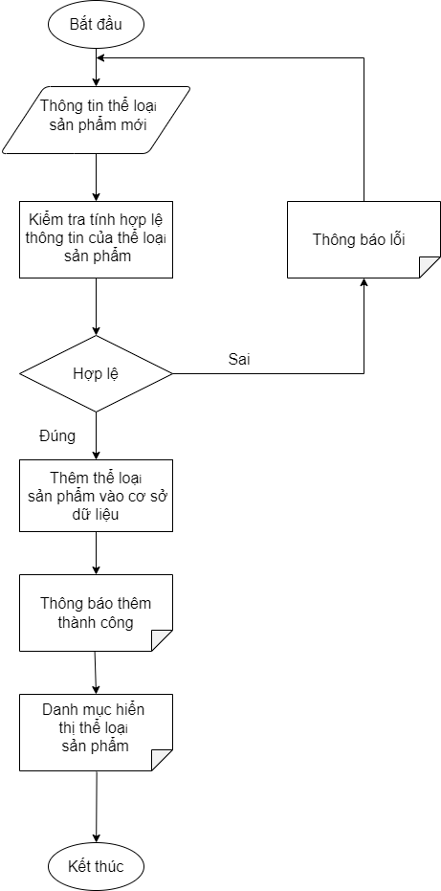

**Mô tả workflow:**

* Bước 1: Bắt đầu.
* Bước 2: Cho người dùng nhập tên thể loại sản phẩm mới từ bàn phím.
* Bước 3: Kiểm tra tính hợp lệ của tên vừa nhập. Tên thể loại sản phẩm mới chỉ hợp lệ khi nó hội tụ đủ các điều kiện sau:

+ Tên thể loại sản phẩm mới không được để trống.

+ Tên thể loại sản phẩm mới không được trùng với tên thể loại sản phẩm đã tồn tại.

* Bước 4: Nếu tên thể loại sản phẩm mới hợp lệ thì bỏ qua bước 5.
* Bước 5: Thông báo lỗi và quay về bước 2.
* Bước 6: Thêm thể loại sản phẩm vào cơ sở dữ liệu.
* Bước 7: Thông báo thêm thể loại sản phẩm mới thành công.
* Bước 8: Hiển thị thông tin thể loại sản phẩm thêm mới.
* Bước 9: Kết thúc.
  1. **Workflow chức năng tìm kiếm thể loại sản phẩm:**

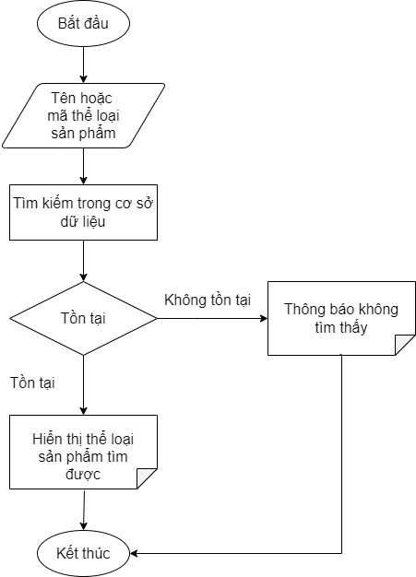

**Mô tả workflow:**

* Bước 1: Bắt đầu.
* Bước 2: Cho người dùng nhập tên hoặc mã thể loại sản phẩm muốn tìm từ bàn phím.
* Bước 3: Tiến hành tìm kiếm trong cơ sở dữ liệu.
* Bước 4: Nếu tìm được thì bỏ qua bước 5.
* Bước 5: Thông báo không tìm thấy và đến bước 7.
* Bước 6: Hiển thị thể loại sản phẩm tìm được.
* Bước 7: Kết thúc.
  1. **Workflow chức năng chỉnh sửa thông tin thể loại sản phẩm:**

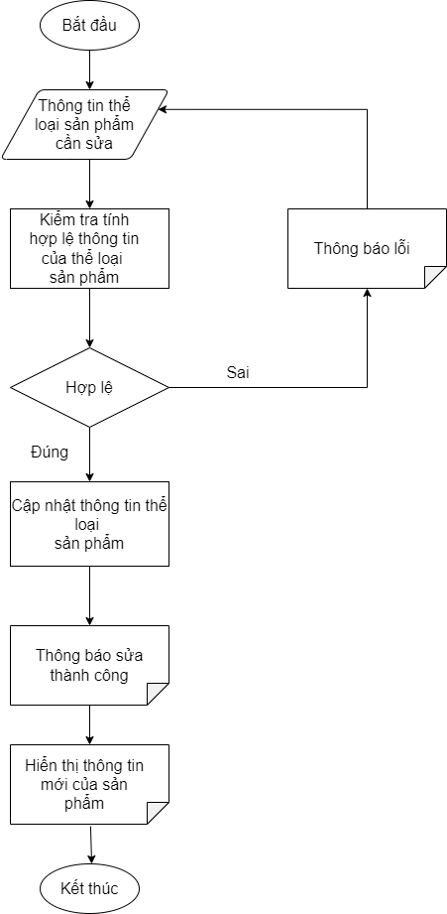

**Mô tả workflow:**

* Bước 1: Bắt đầu.
* Bước 2: Cho người dùng nhập thông tin thể loại sản phẩm cần sửa từ bàn phím.
* Bước 3: Kiểm tra tính hợp lệ của thông tin vừa nhập. Thông tin thể loại sản phẩm chỉ hợp lệ khi nó thỏa điều kiện sau:

+ Tên thể loại sản phẩm không được trùng với tên thể loại sản phẩm đã tồn tại.

* Bước 4: Nếu thông tin cần sửa của thể loại sản phẩm hợp lệ thì bỏ qua bước 5.
* Bước 5: Thông báo lỗi và quay về bước 2.
* Bước 6: Cập nhật thông tin của thể loại sản phẩm.
* Bước 7: Thông báo sửa thông tin thành công.
* Bước 8: Hiển thị thông tin thể loại sản phẩm chỉnh sửa.
* Bước 9: Kết thúc.

1. **Thiết kế giao diện quản lý thể loại sản phẩm:**

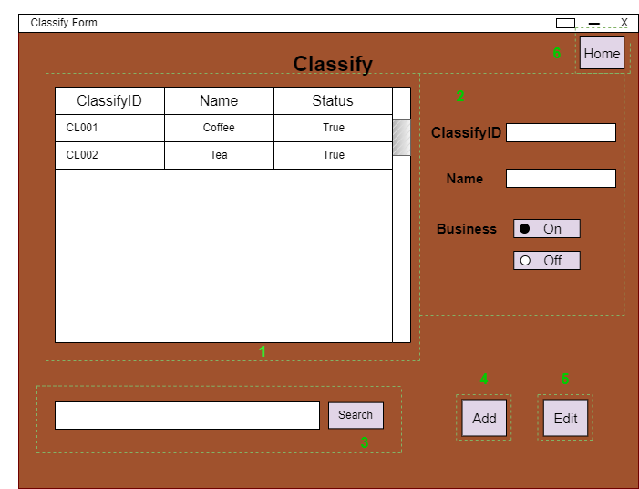

Mô tả giao diện:

* Khung số 1: Khung hiển thị danh sách thể loại sản phẩm.
* Khung số 2: Gồm các trường nhập thông tin của thể loại sản phẩm khi thêm hoặc sửa thông tin thể loại sản phẩm và cũng là trường hiển thị thông tin thể loại sản phẩm khi ấn chọn một thể loại sản phẩm nào đó trên khung số 1.

+ ClassifyID: Trường hiển thị ID của thể loại sản phẩm (trường này hệ thống tự cấp, người dùng không nhập vào).

+ Name: Trường hiển thị tên thể loại sản phẩm.

+ Business: Nút thay đổi trạng thái kinh doanh của thể loại sản phẩm.

* Khung số 3 gồm: Trường nhập tên, mã thể loại sản phẩm và nút tìm kiếm (nút Search) theo từ khóa đã nhập.
* Khung số 4 (Nút Add): Nút thêm thể loại sản phẩm mới khi người dùng nhập vào trường tên của thể loại sản phẩm mới ở khung số 2.
* Khung số 5 (Nút Edit): Nút lưu thông tin đã chỉnh sửa của thể loại sản phẩm khi người dùng chọn thể loại sản phẩm cần sửa ở khung số 1 và thay đổi tên thể loại sản phẩm tại trường Name hoặc thay đổi trạng thái kinh doanh ở khung số 2.
* Khung số 6 (Nút home): Nút quay về giao diện menu chọn chức năng của nhân viên quản lý.